Braas Bügel für Sicherheitspfanne Alu beschichtet teak
BMI Deutschland BRAAS

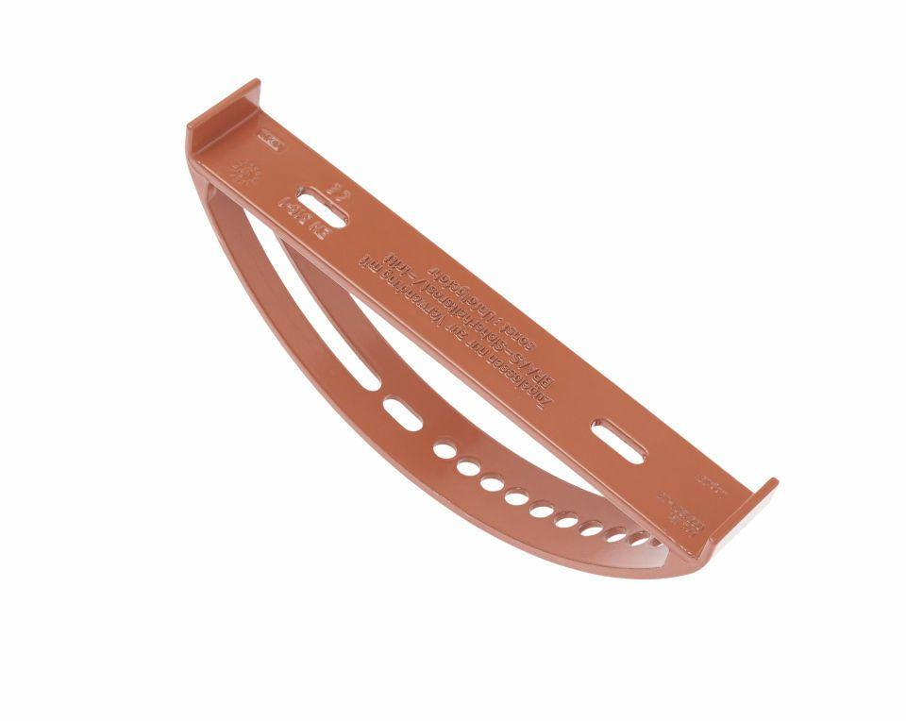Eigenschaften
GTIN:
4015506090680
HAN:
00504523
Farbton
braun
Werkstoff
Aluminium

